职业卫生检测与评价报告网上公开表
项目名称 | 永康市振荣静电喷塑厂工作场所职业病危害因素检测报告 | 项目编号 | GXZD23777
用人单位名称 | 永康市振荣静电喷塑厂 | 评价类别 | 定期检测
用人单位地址 | 浙江省永康市龙山镇吕南宅四村长龙南路133号 | 联系人 | 吕振荣
评价单位 | 浙江高鑫安全检测科技有限公司
项目编制人 | 徐胜凯 | 项目审核人 |  | 蒋良中
项目负责人 | 徐胜凯 | 项目签发人 |  | 程宏芬
现场调查人员 | 陈晓俊
调查时间 | 2023-09-23 | 用人单位陪同人 |  | 吕志文
检查范围 | 生产车间1F、生产车间2F、生产车间3F、生产车间4F、生产车间5F
存在的职业病危害因素 | 乙酸丁酯,乙酸乙酯,二甲苯,其他粉尘(总尘),噪声,正丁醇,氧化铝粉尘(总尘)
采样、检测人员 | 徐胜凯,陈国俊
采样、检测时间 | 2023-09-24 | 用人单位陪同人 |  | 吕志文
职业病危害因素检测结果结论 | 本次共检测粉尘及化学有害因素定点5个点、个体0个，其中有2个点不符合GBZ 2.1-2019及第1号修改单的标准要求，其余检测点检测结果均符合GBZ 2.1-2019及第1号修改单的要求；共检测物理因素定点4个点、个体0个，其中有2个点不符合GBZ 2.2-2007的标准要求，其余检测点检测结果均符合GBZ 2.2-2007的要求。
报告时间 | 2023年10月20日
评审专家 | 无 | 评审时间 |  | 无

附：证明现场调查、现场检测的图像影像。
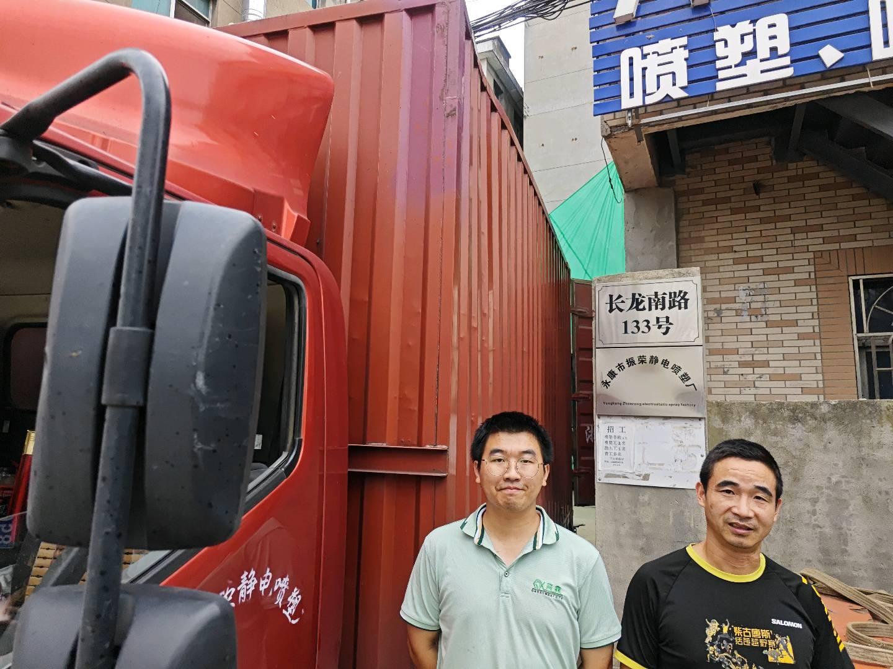 | 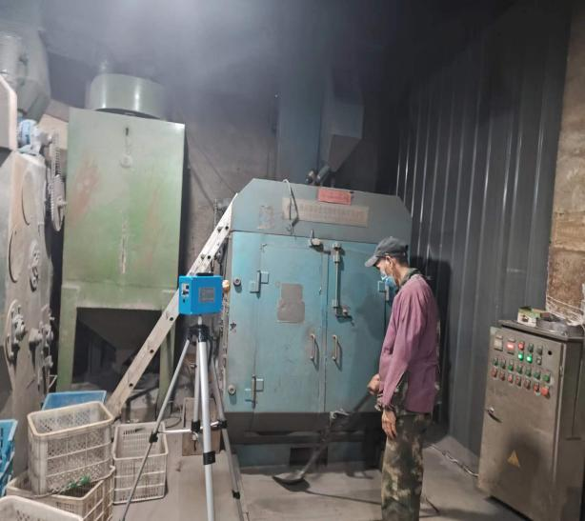
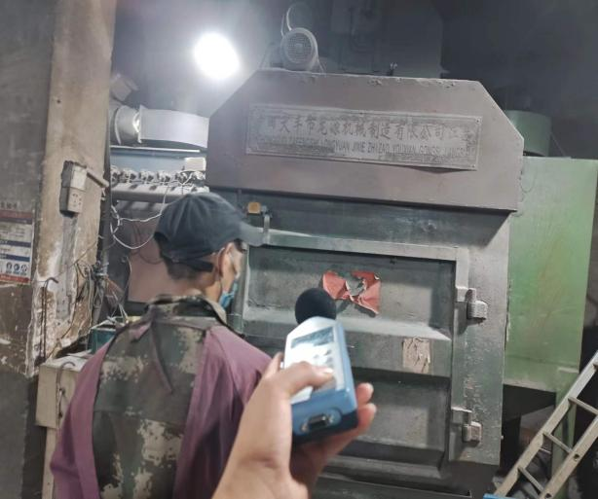 | 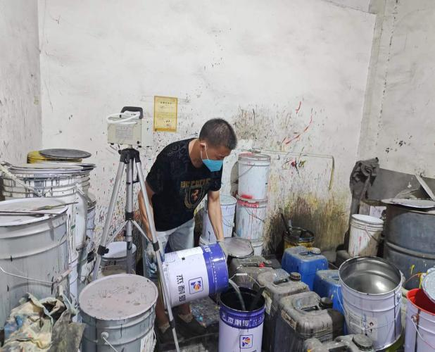
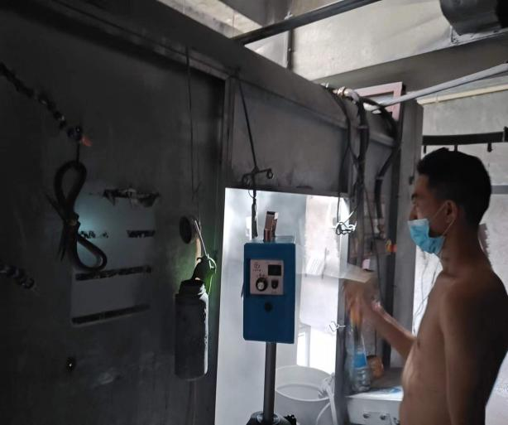 | 